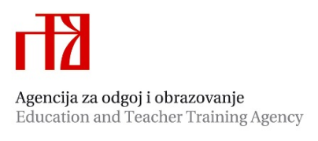

Stručni ispit socijalnih pedagoga u osnovnoj školi

Rok: osnovne škole od 15. travnja do 1. lipnja

Stručni ispit polaže se u Osnovnoj školi Matije Gupca u Zagrebu, Davorina Bazjanca 2
Pisani rad: 27. travnja 2021. od 12 do 15 sati
Praktični i usmeni dio: 30. travnja i 4. svibnja 2021. prema rasporedu

r.b. | Ime i prezime pristupnika | Praktični dio
petak, 30. travnja 2021.
 | Patricija Pongračić | 9,35-10,15
 | Kristina Šubić | 11,10-11,50
 | Danijela Škvarić | 13,15-13,55
Utorak, 4. svibnja 2021.
 | Suzana Blagus | 9,35-10,15
 | Nives Strah | 11,10-11,50
 | Lucija Šambar | 13,15-13,55
 | Lorena Leskovar | 14,40-15,20

Usmeni dio održat će se nakon praktičnog dijela zadnjeg kandidata, uz poštivanje epidemioloških preporuka.

Mentor na stručnom ispitu Katarina Sikirić Lukić, mag. paed soc., be-adresa: katarina.sikiric@skole.hr

Viša savjetnica: Alma Rovis Brandić, mag. paed soc.

